Содержание

Введение………………………….………………………………………………..3
1.Определение деятельности. Структура человеческой деятельности..………4
2.Виды деятельности, характерные для современных людей……………….…7
Заключение………………………………………………….……………………16
Список литературы…………………………………………..…………………..17

Введение

Ежедневно человек совершает множество различный действий. Некоторые из них он выполняет осознанно и не редко бывает так, что между осознанием необходимости действия и его выполнением проходит какое-то время, другие заложены на подсознательном уровне и выполняются без предварительных размышлений, автоматически. В любом случае деятельность человека составляет основу его жизни.
Деятельность субъекта - внешняя и внутренняя - опосредствуется и регулируется психическим отражением реальности. То, что в предметном мире выступает для субъекта как мотивы, цели и условия его деятельности, должно быть им так или иначе воспринято, представлено, понято, удержано и воспроизведено в его памяти, это же относится к процессам его деятельности и к самому себе - к его состояниям, свойствам, особенностям. Таким образом, анализ деятельности приводит нас к традиционным темам психологии.
Объект исследования: деятельность как активность человека.
Предмет исследования: понятие деятельности в классической отечественной психологии, виды деятельности, структура.
Цель данного реферата – найти ответ на вопрос: что такое деятельность и как она осваивается человеком в процессе жизни? Для ее достижения следует выполнить следующие задачи:
1.Дать определение деятельности;
2. Разобрать структуру деятельности;
· 3.Рассмотреть основные виды деятельности, характерные для современных людей.
Методы исследования в реферате: анализ, синтез, обобщения, и систематизация теоретических аспектов темы исследования.
Структурно реферат состоит из введения, двух разделов, заключения и списка литературы.

1.Определение деятельности. Структура человеческой деятельности
Основное, чисто внешнее отличие живой материи от неживой, высших форм жизни от низших, более развитых живых существ от менее развитых заключается в том, что первые гораздо более подвижны и активны, чем вторые. Жизнь во всех своих формах связана с движениями, и по мере ее развития двигательная активность приобретает все более совершенные формы.
Активность растений практически ограничена обменом веществ с окружающей средой. Активность животных включает элементарные формы исследования этой среды и научение. Активность человека самая разнообразная. Кроме всех видов и форм, характерных для животных, она содержит особую форму, называемую деятельностью.
Деятельность можно определить как специфический вид активности человека, направленный на познание и творческое преобразование окружающего мира, включая самого себя и условия своего существования. В деятельности человек создает предметы материальной и духовной культуры, преобразует свои способности, сохраняет и совершенствует природу, строит общество, создает то, что без его активности не существовало в природе.
В структуре деятельности следует, прежде всего, различать субъект и объект деятельности.
Субъект – тот, кто осуществляет деятельность, объект – это то, на что она направлена. Субъектом деятельности может быть человек, группа людей, организация, государственный орган.
Объектом могут быть природные материалы, различные предметы, сферы или области жизни людей. Деятельность субъекта может быть направлена также и на другого человека.
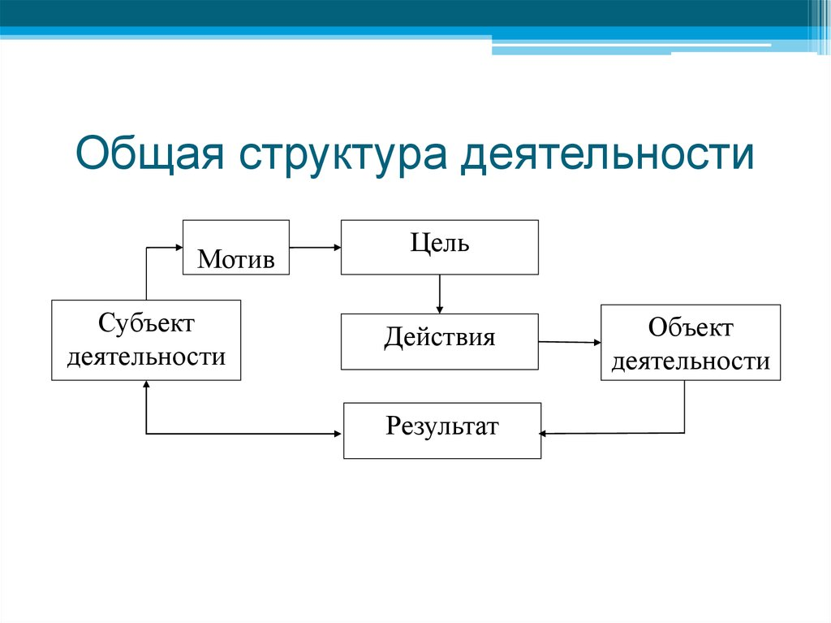
Схема 1. Структура деятельности человека

Мотивы – те внутренние силы, которые связаны с потребностями личности и побуждают ее к определенной деятельности. Мотивом деятельности называется то, что побуждает ее, ради чего она осуществляется.
Мотивы человеческой деятельности могут быть самыми различными: органическими, функциональными, материальными, социальными, духовными. Мотив и цель образуют своего рода вектор деятельности, определяющий ее направление, а также величину усилий, развиваемых субъектом при ее выполнении. Этот вектор организует всю систему психических процессов и состояний, формирующихся, развертывающихся в ходе деятельности.
Цели – наиболее значимые для человека предметы, явления, задачи и объекты, достижение и обладание которыми составляют существо его деятельности. Цель деятельности – это идеальное представление ее будущего результата.
Следует различать конечную цель и промежуточные цели. Достижение конечной цели равнозначно удовлетворению потребности. К промежуточным относятся цели, намечаемые человеком в качестве условия достижения конечной цели.
Цели могут быть близкими и далекими, личными и общественными в зависимости от того, какую значимость им придает человек и какую роль в общественной жизни играет его деятельность. Цель определяется тем точнее, чем лучше субъект деятельности знает, каковы средства и условия достижения цели.
Действия (способы и приемы) – относительно законченные элементы деятельности, направленные на достижение промежуточных целей, подчиненных общему мотиву.
Сложное внешнее действие для своей реализации может потребовать целого ряда актов, связанных друг с другом определенным образом. Эти акты или звенья, на которые распадается действие, являются операциями.
Всякая деятельность включает в себя внутренний и внешний компоненты. По своему происхождению внутренняя (умственная, психическая) деятельность производна от внешней (предметной). Первоначально совершаются предметные действия и лишь потом, по мере накопления опыта, человек приобретает способность совершать те же действия в уме. Перевод внешнего действия во внутренний план называется интериоризацией.
Овладение внутренней деятельностью приводит к тому, что прежде чем приступить к внешней деятельности, направленной на достижение желаемой цели, человек осуществляет действия в уме, оперируя образами и речевыми символами. Внешняя деятельность в этом случае подготавливается и протекает на основе выполнения умственной деятельности. Реализация умственного действия вовне, в виде действий с предметами, называется экстериоризацией.
Деятельность осуществляется в виде системы действий. Действие – главная структурная единица деятельности, которая определяется как процесс, направленный на достижение цели.
Итог деятельности – результат, продукт деятельности, ради которого она совершалась.
Таким образом, структура деятельности такова:
Объект- субъект- мотив- цель- средства- процесс (действия) - результат
2.Виды деятельности, характерные для современных людей

Человек современного общества занимается разнообразными видами деятельности. Для того, чтобы описать все виды человеческой деятельности, необходимо перечислить наиболее важные для данного человека потребности, а число потребностей очень велико.
Возникновение различных видов деятельности связано с общественно-историческим развитием человека. Фундаментальными видами деятельности, в которые включается человек в процессе своего индивидуального развития, являются общение, игра, учеба, труд.
-общение - взаимодействие двух или более людей в процессе обмена информацией познавательного или аффективно-оценочного характера;
-игра - вид деятельности в условных ситуациях, имитирующих реальные, в которых усваивается общественный опыт;
-учение - процесс систематического овладения знаниями, навыками, умениями, необходимыми для выполнения трудовой деятельности;
-труд - деятельность, направленная на создание общественно полезного продукта, удовлетворяющая материальные и духовные потребности людей.
Общение - вид деятельности, состоящий в обмене информацией между людьми. В зависимости от возрастного этапа развития человека, специфики деятельности изменяется характер общения. Каждому возрастному этапу свойственен специфический тип общения. В младенчестве взрослый обменивается с ребенком эмоциональным состоянием, помогает ориентироваться в окружающем мире. В раннем возрасте общение между взрослым и ребенком осуществляется в связи с предметным манипулированием, активно осваиваются свойства предметов, формируется речь ребенка. В дошкольный период детства сюжетно-ролевая игра развивает навыки межличностного общения со сверстниками. Младший школьник занят учебной деятельностью, соответственно и общение включено в данный процесс. В юношеском возрасте кроме общения много времени уделяется подготовке к профессиональной деятельности. Специфика профессиональной деятельности взрослого накладывает отпечаток на характер общения, манеру поведения и речь. Общение в профессиональной деятельности не только организует, но и обогащает ее, в ней возникают новые связи и отношения между людьми.
Игра - вид деятельности, результатом которой не является производство какого-либо материального продукта. Она -- ведущая деятельность дошкольника, поскольку через нее он принимает нормы общества, учится межличностному общению со сверстниками. Среди разновидностей игр можно выделить индивидуальные и групповые, предметные и сюжетные, ролевые и игры с правилами. Игры имеют большое значение в жизни людей: для детей они преимущественно носят развивающий характер, для взрослых являются средством общения, отдыха.
Учение - вид деятельности, его цель состоит в приобретении знаний, умений, навыков. В процессе исторического развития накапливались знания в различных областях науки и практики, поэтому для освоения этих знаний учение выделилось в специальный вид деятельности. Учение влияет на психическое развитие индивида. Оно состоит из усвоения информации о свойствах окружающих предметов и явлений (знания), правильного выбора приемов и операций в соответствии с целями и условиями деятельности (умение).
Труд исторически является одним из первых видов человеческой деятельности. Предмет психологического изучения - не сам труд в целом, а его психологические компоненты. Обычно труд характеризуется как сознательная деятельность, которая направлена на осуществление результата и регулируется волей в соответствии с ее сознательной целью. Труд выполняет важную формирующую функцию в развитии личности, поскольку влияет на становление ее способностей и характера.
Отношение к труду закладывается в раннем детстве, знания и навыки формируются в процессе обучения, специальной подготовки, опыта работы.
Трудиться - значит проявлять себя в деятельности. Труд в определенной сфере деятельности человека связывают с профессией.
Таким образом, каждый из рассмотренных выше видов деятельности является наиболее характерным для определенных возрастных этапов развития личности. Текущий вид деятельности как бы подготавливает последующий, так как в нем развиваются соответствующие потребности, познавательные возможности и особенности поведения.
В зависимости от особенностей отношения человека к окружающему миру деятельность подразделяют на практическую и духовную (Рисунок 1).
Практическая деятельность направлена на изменение окружающего мира. Так как окружающий мир состоит из природы и общества, она может быть производственной (изменяющей природу) и социально-преобразовательной (изменяющей структуру общества).
Духовная деятельность направлена на изменение индивидуального и общественного сознания. Она реализуется в сферах искусства, религии, научного творчества, в моральных поступках, организуя коллективную жизнь и ориентируя человека на решение проблем смысла жизни, счастья, благополучия.
Духовная деятельность включает в себя деятельность познавательную (получение знаний о мире), ценностную (определение норм и принципов жизни), прогностическую (выстраивание моделей будущего) и др.
Деление деятельности на духовную и материальную условно. В реальности духовное и материальное не могут быть оторваны друг от друга. Любая деятельность имеет материальную сторону, так как тем или иным образом соотносится с внешним миром, и идеальную сторону, поскольку предполагает целеполагание, планирование, выбор средств и т.д.
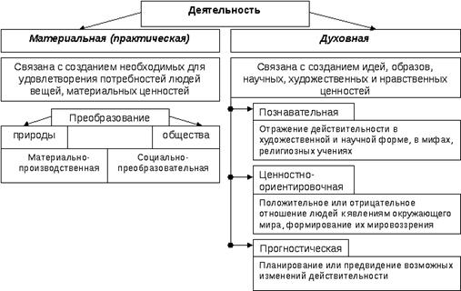
Рис. 1

В связи с социальными формами объединения людей в целях осуществления деятельности выделяют коллективную, массовую, индивидуальную деятельность.
Коллективная, массовая, индивидуальная формы деятельности обусловлены сущностью действующего субъекта (человек, группа людей, общественная организация и т. п.). В зависимости с общественными формами объединения людей в целях исполнения деятельности устанавливают индивидуальную (пример: управление регионом или страной), коллективную (судовые системы управление, работа в кллективе), массовую (примером массовой информации является смерть Майкла Джексона).
Зависимость от социальных норм - моральная, аморальная, законная, незаконная (Рисунок 2).
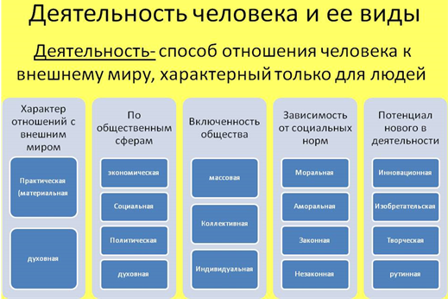
Рис. 2

Обусловленности от соответствия деятельности существующим общекультурным традициям, общественным нормам дифференцируют законную и незаконную, а так же моральную и аморальную деятельность.
Незаконная деятельность - это все что запрещается законом, конституцией. Взять, например изготовление и производство оружия, взрывчатых веществ, распространение наркотиков, все это является незаконной деятельностью. Естественно многие стараются придерживаться моральной деятельности, то есть учиться на совесть, быть вежливым, ценить родных, помогать старым и бездомным. Есть ярким пример моральной деятельности - вся жизнь матери Терезы.
Потенциал нового в деятельности - инновационная, изобретательская, творческая, рутинная.
Когда деятельность человека затрагивает исторический ход событий, с общественным ростом, то распределяют прогрессивную или реакционную, а еще созидательную и разрушительную деятельности. Например: Прогрессивная роль промышленной деятельности Петра 1 или же прогрессивная деятельность Петра Аркадьевича Столыпина.
В зависимости от отсутствия или же наличия каких-либо целей, успехов деятельности и путей ее совершения раскрывают однообразную, монотонную, шаблонную деятельность, которая в свою очередь протекает строго по определенным требованиям, а новое чаще всего не дается (Изготовление какого-либо продукта, вещества по схеме на заводе или фабрике). А вот деятельность творческая, изобретательная наоборот, она несет за собой характер оригинальности нового, прежде неведомого. Она отличается специфичностью, исключительностью, неповторимостью. А элементы творчества могут применяться в любой из деятельностей. В пример можно привести танцы, музыка, живопись, здесь нет правил или инструкций, здесь воплощение фантазии, и ее реализации.
Виды познавательной деятельности человека.
Учение или познавательная деятельность относится к духовным сферам жизни человека и общества. Существует четыре вида познавательной деятельности:
- обыденная - заключается в обмене опытом и теми образами, которые люди носят в себе и делятся с окружающим миром;
-научная - характеризуется изучением и использованием различных законов и закономерностей. Главная цель научной познавательной деятельности - создать идеальную систему материального мира;
-художественная познавательная деятельность заключается в попытке творцов и художников дать оценку окружающей действительности и найти в ней оттенки прекрасного и безобразного;
-религиозная. Её предметом является сам человек. Его поступки оцениваются с точки зрения угодности Богу. Сюда же относятся и нормы морали и нравственные стороны поступков. Учитывая, что из поступков состоит вся жизнь человека, немаловажную роль в их формировании играет духовная деятельность.
Виды духовной деятельности человека
Духовной жизни человека и общества соответствуют такие виды деятельности, как религиозная, научная и творческая. Зная о сущности научной и религиозной деятельности, стоит подробнее рассмотреть виды творческой деятельности человека. Сюда относятся художественное или музыкальное направление, литература и архитектура, режиссура и актерское мастерство. Задатки творчества есть у каждого человека, однако чтобы раскрыть их необходимо долго и упорно трудиться.
Виды трудовой деятельности человека
В процессе труда развивается мировоззрение человека и его жизненные принципы. Трудовая деятельность требует от личности планирования и дисциплины. Виды трудовой деятельности бывают как умственные, так и физические. В обществе сложился стереотип, что физический труд намного сложнее умственного. Хотя внешне работа интеллекта не проявляется, на самом деле эти виды трудовой деятельности почти равны. Лишний раз этот факт доказывает разнообразие существующих на сегодняшний день профессий.
Виды профессиональной деятельности человека
В широком смысле понятие профессия означает разнообразную форму деятельности, совершаемую на благо общества. Проще говоря, суть профессиональной деятельности сводится к тому, что люди работают для людей и на благо всего общества. Существует 5 видов профессиональной деятельности.
1. Человек-природа. Суть этой деятельности во взаимодействии с живыми существами: растениями, животными и микроорганизмами.
2. Человек-человек. К этому типу относятся профессии так или иначе связанные со взаимодействием с людьми. Деятельность здесь заключается в воспитании, руководстве людьми, и их информационным, торговым и бытовым обслуживанием.
3. Человек-техника. Тип деятельности, характеризующийся взаимодействием человека и технических сооружений и механизмов. Сюда относится все, что связано с автоматическими и механическими системами, материалами и видами энергии.
4. Человек - знаковые системы. Деятельность этого типа заключается во взаимодействии с цифрами, знаками, естественными и искусственными языками.
5. Человек - художественный образ. К этому типу относятся все творческие профессии, связанные с музыкой, литературой, актерским мастерством, и изобразительной деятельностью.
Виды хозяйственной деятельности людей
Хозяйственная деятельность человека в последнее время жестко оспаривается защитниками природы, поскольку она основана на природных запасах, которые в скором времени исчерпают себя. К видам хозяйственной деятельности человека относятся добыча полезных ископаемых, таких как нефть, металлы, камни и все, что может принести выгоду человеку и нанести ущерб не только природе, но и всей планете.
Виды информационной деятельности человека
Неотъемлемой частью взаимодействия человека с окружающим миром является информация. К видам информационной деятельности относятся получение, использование, распространение и хранение информации. Информационная деятельность нередко становится угрозой жизни, поскольку всегда есть люди, которым не угодно, чтобы третьи лица знали и разглашали какие-либо факты. Также этот вид деятельности может носить провокационный характер, а также являться средством манипуляций сознанием общества.
Виды психической деятельности человека
Психическая деятельность влияет на состояние личности и продуктивность его жизни. Самым простым видом психической деятельности является рефлекс. Это привычки и навыки, установившиеся путем постоянного повторения. Они почти незаметны, по сравнению с самым сложным видом психической деятельности - творчеством. Оно отличается постоянным разнообразием и неповторимостью, оригинальностью и уникальностью. Поэтому творческие люди так часто эмоционально нестабильны, а профессии связанные с творчеством считаются самыми трудными. Именно поэтому творческих людей называют талантами, способными преобразовать этот мир и привить обществу культурные навыки.
Культура включает в себя все виды преобразовательной деятельности человека. Существует только два вида этой деятельности - созидание и разрушение. Второе, к сожалению, встречается чаще. Многие годы преобразовательной деятельности человека в природе привели к бедам и катастрофам.
На помощь здесь может прийти только созидание, а это значит как минимум, восстановление природных ресурсов.
Деятельность отличает нас от животных. Одни её виды приносят пользу развитию и становлению личности, другие носят разрушительный характер. Зная, какие качества в нас заложены, мы можем избежать плачевных последствий собственной деятельности. Это не только принесет пользу окружающему миру, но и позволит нам самим с чистой совестью заниматься любимыми делами и считать себя людьми с большой буквы.

Заключение

Итак, в заключении можно сделать вывод, что деятельность является важнейшей составляющей жизни человека. Он осваивает различные виды деятельности прямо с рождения и до самой смерти.
В освоении деятельности большую роль играют навыки и умения. Они помогают ускорить деятельность, довести ее до автоматизма и сделать ее более эффективной. Получению навыков способствует процесс учения, а труд помогает сформироваться личности.
Каждый вид деятельности является наиболее характерным для определенных возрастных этапов развития. Текущий вид деятельности как бы подготавливает последующий. В связи с этим в психологии существует понятие о ведущем виде деятельности. И хотя в каждом возрасте сосуществуют все три основных вида деятельности, в разные периоды потребность в них различна и наполнена конкретным содержанием. Ведущим называется тот вид деятельности, который на данном возрастном этапе обусловливает главные, важнейшие изменения в психических процессах и психических свойствах личности.
Таким образом, мы видим, что все виды деятельности человека формируют его во всех направлениях. Человек становится неповторимой личностью со своими положительными качествами и недостатками. Именно поэтому такой раздел, как виды деятельности человека является актуальным. В литературе этот раздел освещен достаточно хорошо, чтобы понять насколько важна эта тема в психологии.
Несомненно, даже не проводя специальных исследований и наблюдений можно сказать, что любая деятельность, осваиваемая человеком, приносит ему новые знания, новые возможности и именно поэтому человек должен стремиться к освоению новых, интересных ему видов деятельности, и с помощью этого самосовершенствоваться.

Список литературы

1.Батюта, М.Б. Возрастная психология: Учебное пособие / М.Б. Батюта, Т.Н. Князева. - М.: Логос, 2016. - 306 c.
2. Болотова, А.К. Психология развития и возрастная психология: Учебное пособие / А.К. Болотова, О.Н. Молчанова. - М.: ИД ГУ ВШЭ, 2017. - 526 c.
3.Веракса Н.Е., Веракса А.Н. Проектная деятельность дошкольников. - М.: Мозаика-Синтез, 2008. - 112 с.
4.Гиппенрейтер Ю.Б.: Введение в общую психологию. - М.: ЧеРо, 2009
5.Краткий курс по общей психологии. Учебное пособие. - М.: Рипол Классик, Окей-книга, 2016. - 192 c.
6.Леонтьев. А.Н. Деятельность. Сознание. Личность. - М.: Академия, 2005. с. 123-126.
7.Шеламова Г. М. Основы этики и психологии профессиональной деятельности; Академия - Москва, 2012. - 176 c.

Леонтьев. А.Н. Деятельность. Сознание. Личность. - М.: Академия, 2005. с. 123-126.
Шеламова Г. М. Основы этики и психологии профессиональной деятельности; Академия - Москва, 2012. - 176 c.
Веракса Н.Е., Веракса А.Н. Проектная деятельность дошкольников. - М.: Мозаика-Синтез, 2008. - 112 с.

